Resolución del Pleno del Instituto de Transparencia, Acceso a la Información Pública y Protección de Datos Personales del Estado de México y Municipios, con domicilio en Metepec, Estado de México, de fecha diez de agosto del dos mil veintidós.
Visto el expediente relativo al recurso de revisión 05569/INFOEM/IP/RR/2022, interpuesto por XXXXX XXXXX XXXXX, a quien se le denominará la parte RECURRENTE, en contra de la respuesta a su solicitud de información con número de folio 00668/TOLUCA/IP/2022, por parte del Ayuntamiento de Toluca, en lo sucesivo el SUJETO OBLIGADO; se procede a dictar la presente resolución, con base en los siguientes:
- A N T E C E D E N T E S:
1. SOLICITUD DE ACCESO A LA INFORMACIÓN. Con fecha catorce de marzo de dos mil veintidós, la parte RECURRENTE formuló solicitud de acceso a información pública al SUJETO OBLIGADO a través del Sistema de Acceso a la Información Mexiquense, en adelante SAIMEX, requiriéndole lo siguiente:
“Cuanto personal de la Dirección General de Servicios Públicos, trabaja en la rehabilitación de luminarias y cuantas se han rehabilitado, de enero a marzo del año 2022.” (Sic)
Modalidad elegida para la entrega de la información: a través del SAIMEX.
2. RESPUESTA. Con fecha cinco de abril de dos mil veintidós el SUJETO OBLIGADO envió su respuesta a la solicitud de acceso a la información a través del SAIMEX, la cual versa como sigue:
“En respuesta a la solicitud recibida, nos permitimos hacer de su conocimiento que con fundamento en el artículo 53, Fracciones: II, V y VI de la Ley de Transparencia y Acceso a la Información Pública del Estado de México y Municipios, le contestamos que:
En atención a la solicitud de información número 00668/TOLUCA/IP/2022, me permito adjuntar al presente la respuesta correspondiente. Sin más por el momento, le envío un cordial saludo.
ATENTAMENTE
Lic. Norma Sofía Pérez Martínez” (Sic)

El SUJETO OBLIGADO, adjuntó a su respuesta el archivo electrónico denominado “Saimex 00668.pdf”; el cual contiene el oficio sin número, de fecha cinco de abril de dos mil veintidós signado por la L. nn D. Norma Sofía Pérez Martínez Titular de la Unidad de Transparencia del Ayuntamiento de Toluca, mediante el cual entrega la información requerida, tal como se advierte a continuación:

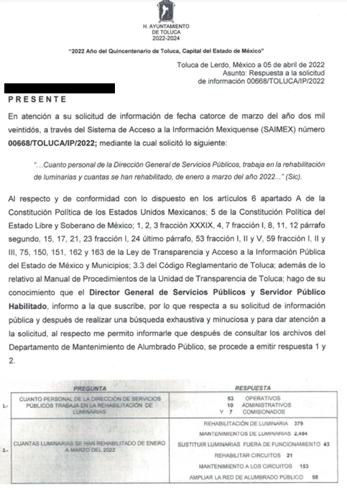

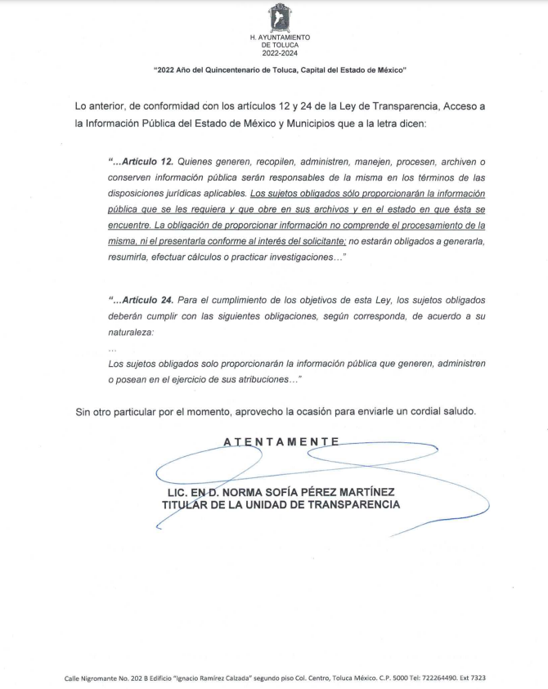

3. INTERPOSICIÓN DEL RECURSO DE REVISIÓN. Inconforme la solicitante con la respuesta del SUJETO OBLIGADO interpuso el recurso de revisión a través del SAIMEX en fecha cinco de abril del dos mil veintidós, a través del cual expresó lo siguiente:

a) Acto impugnado.
“LA RESPUESTA PROPORCIONADA.” (Sic)
b) Motivos de inconformidad.
“LA INFORMACION QUE ENTREGO NORMA PEREZ, DE LA UNIDAD DE TRANSPARENCIA, ESTA INCOMPLETA.” (Sic)

4. TURNO. De conformidad con el artículo 185, fracción I de la Ley de Transparencia y Acceso a la Información Pública del Estado de México y Municipios, el recurso de revisión número 05569/INFOEM/IP/RR/2022 se turnó por el sistema electrónico del Instituto de Transparencia, Acceso a la Información Pública y Protección de Datos Personales del Estado de México y Municipios, a la Comisionada Guadalupe Ramírez Peña, para su análisis, estudio, elaboración del proyecto y presentación ante el Pleno de este Instituto.

5. ADMISIÓN DEL RECURSO DE REVISIÓN: En fecha ocho de abril del dos mil veintidós, la Comisionada ponente, admitió a trámite el recurso de revisión que ahora se resuelve, dando un plazo máximo de siete días hábiles para que las partes manifestaran lo que a su derecho resultara conveniente, ofrecieran pruebas, formularan alegatos y el Sujeto Obligado presentara su informe justificado.
6. MANIFESTACIONES: De las constancias que integran el expediente en que se actúan se advierte que el SUJETO OBLIGADO en fecha veintiséis de abril de dos mil veintidós, remite en el apartado de manifestaciones del SAIMEX el archivo electrónico denominado: “RR 5569_2022.pdf ”, el cual contiene el informe justificado de la Lic. en D. Norma Sofía Pérez Martínez Titular de la Unidad de Transparencia del Ayuntamiento de Toluca, a través del cual ratificó su respuesta inicial.
El cual se puso a la vista de la recurrente, misma que fue omisa en ofrecer alegatos.
7.- AMPLIACIÓN DEL PLAZO PARA EMITIR RESOLUCIÓN. En fecha trece de julio de dos mil veintidós, este Instituto con fundamento en el artículo 181, párrafo tercero, de la Ley de Transparencia y Acceso a la Información Pública del Estado de México y Municipios.

Este organismo garante no pasa por alto justificar, que el plazo para emitir la resolución en el presente asunto encuentra justificación en el alto número de recursos de revisión recibidos dentro del primer semestre del año dos mil veintidós, que, en comparación con los recibidos el año pasado dentro del mismo periodo, se ha incrementado aproximadamente un 400%, circunstancia atípica que ha rebasado las capacidades técnicas y humanas del personal encargado de la proyección de las resoluciones a dichos medios de impugnación.

Por ello, es menester precisar que, si bien se ha excedido el plazo para resolver el presente medio de impugnación, de conformidad con la ley de la materia, el plazo para emitir la resolución se encuentra justificado en los elementos para medir la razonabilidad de asuntos conforme a los parámetros establecidos por diversos órganos jurisdiccionales federales, aplicables también en procedimientos análogos, como el que nos ocupa.

Así, en términos de lo que establecen los artículos 8.1 y 25 de la Convención Americana sobre Derechos Humanos, los recursos deben ser sencillos y resolverse en el menor tiempo posible, tomando en consideración la dilación total del procedimiento; esto es, en un plazo razonable.

En ese sentido, el legislador fijó los términos procesales en las leyes, de manera general, sin que pudiera prever la variada gama de casos que son resueltos por los órganos jurisdiccionales o cuasi jurisdiccionales, tanto por la complejidad de los hechos, como por el número de casos que conocen.

Por ello, excepcionalmente, si un asunto es resuelto con posterioridad a los plazos señalados por la norma debe analizarse la razonabilidad del tiempo necesario para su resolución atentos a los siguientes criterios:

- Complejidad del Asunto: La complejidad de la prueba, la pluralidad de sujetos procesales, el tiempo transcurrido, las características y contexto del recurso.

- Actividad Procesal del interesado. Acciones u omisiones del interesado.

- Conducta de la Autoridad: Las Acciones u omisiones realizadas en el procedimiento. Así como si la autoridad actuó con la debida diligencia.

d) La afectación generada en la situación jurídica de la persona involucrada en el proceso: Violación a sus derechos humanos.

De modo que, cuando se trate de un asunto excepcional, por alguna o todas las características mencionadas; o bien, cuando el ingreso de asuntos al órgano jurisdiccional o cuasi jurisdiccional respectivo supere notoriamente al que podría considerarse normal, debe concluirse que es una excluyente de responsabilidad en relación con la actuación del funcionario, como ha acontecido en el caso que nos ocupa.

Argumento que encuentra sustento en la jurisprudencia P./J. 32/92 emitida por el Pleno de la Suprema Corte de Justicia de la Nación de rubro “TÉRMINOS PROCESALES. PARA DETERMINAR SI UN FUNCIONARIO JUDICIAL ACTUÓ INDEBIDAMENTE POR NO RESPETARLOS SE DEBE ATENDER AL PRESUPUESTO QUE CONSIDERÓ EL LEGISLADOR AL FIJARLOS Y LAS CARACTERÍSTICAS DEL CASO.”, visible en la Gaceta del Seminario Judicial de la Federación con el registro digital 205635.

Razones por las cuales cabe concluir que, la resolución al recurso de revisión se solventa hasta esta fecha, debido a que existe una excesiva carga de trabajo en desproporción a la capacidad de los recursos materiales y humanos con que cuenta este Instituto para atender la enorme demanda de usuarios que acuden para que se les garantice su Derecho de acceso a la información Pública y Protección de Datos Personales, aunado a la complejidad de los hechos a los que se refieren, así como al volumen del expediente, la extensión de los escritos y pruebas aportadas y desahogadas por las partes; lo que impide la tramitación de los recursos dentro de los términos legales previamente establecidos por la Ley, por tratarse de causas de fuerza mayor.

Al respecto, también son de considerar los criterios sostenidos por el Cuarto Tribunal Colegiado en Materia Administrativa del Primer Circuito, cuyos rubros y datos de identificación son los siguientes:

“PLAZO RAZONABLE PARA RESOLVER. DIMENSIÓN Y EFECTOS DE ESTE CONCEPTO CUANDO SE ADUCE EXCESIVA CARGA DE TRABAJO.” consultable en el Seminario Judicial de la Federación y su gaceta, con el registro digital 2002351.

“PLAZO RAZONABLE PARA RESOLVER. CONCEPTO Y ELEMENTOS QUE LO INTEGRAN A LA LUZ DEL DERECHO INTERNACIONAL DE LOS DERECHOS HUMANOS.”, visible en el Seminario Judicial de la Federación y su gaceta, con el registro digital 2002350.

Por ello, este organismo garante comprometido con la tutela de los derechos humanos confiados, señala que este exceso del plazo legal para resolver el presente asunto, resulta de carácter excepcional.

8. CIERRE DE INSTRUCCIÓN. En fecha cuatro de agosto de dos mil veintidós al no existir diligencias pendientes por desahogar, se emitió el acuerdo por medio del cual se declaró cerrada la instrucción y se determinó pasar el expediente a resolución, en términos del artículo 185 fracción VI y VIII de la Ley de Transparencia y Acceso a la Información Pública del Estado de México y Municipios, iniciando el término legal para dictar resolución definitiva del asunto.
En razón de que fue debidamente sustanciado el expediente electrónico y no existe diligencia pendiente de desahogo, se emite la Resolución que conforme a Derecho proceda, de acuerdo con los siguientes:
II C O N S I D E R A N D O:
PRIMERO. COMPETENCIA. El Instituto de Transparencia, Acceso a la Información Pública y Protección de Datos Personales del Estado de México y Municipios, es competente para conocer y resolver el presente recurso de revisión interpuesto por la parte recurrente, conforme a lo dispuesto en los artículos 6, apartado A de la Constitución Política de los Estados Unidos Mexicanos; 5 párrafos trigésimo, trigésimo primero y trigésimo segundo fracciones IV y V de la Constitución Política del Estado Libre y Soberano de México; 2, fracción II; 29, 36 fracciones I y II; 176, 178, 181, 185, fracción I, 186 y 188 de la Ley Transparencia y Acceso a la Información Pública del Estado de México y Municipios; 9, fracciones I y XXIV y 11 del Reglamento Interior del Instituto de Transparencia, Acceso a la Información Pública y Protección de Datos Personales del Estado de México y Municipios.
SEGUNDO. OPORTUNIDAD Y PROCEDIBILIDAD DEL RECURSO DE REVISIÓN. De conformidad con los requisitos de Oportunidad y Procedibilidad que deben reunir el recurso de revisión interpuesto, previstos en los artículos 178 y 180 de la Ley de Transparencia y Acceso a la Información Pública del Estado de México y Municipios; en la especie se advierte que el presente medio de impugnación fue interpuesto dentro del plazo de quince días previsto en el primer artículo de referencia; toda vez que el SUJETO OBLIGADO emitió su respuesta a la solicitud planteada por la solicitante en fecha cinco de abril del año dos mil veintidós mientras que el RECURRENTE interpuso el recurso de revisión en la misma fecha en que se pronunció la respuesta, circunstancia que no es determinante para declararlo extemporáneos toda vez que el tiempo concedido es para delimitar el término en que puede impugnarse la respuesta, lo cual no impide que se presente antes de iniciado el plazo previsto.
Resulta aplicable el siguiente criterio de este Organismo Garante que se robustece con la jurisprudencia número la./J.41/2015 (l0a.), Décima época, sustentada por la Primera Sala de la Suprema Corte de Justicia de la Nación, visible en la página 569, libro 19, tomo I, de la Gaceta del Semanario Judicial de la Federación, del mes de junio de 2015, cuyo rubro y texto esgrimen:
"RECURSO DE RECLAMACIÓN. SU INTERPOSICIÓN NO ES EXTEMPORÁNEA SI SE REALIZA ANTES DE QUE INICIE EL PLAZO PARA HACERLO.
Conforme al artículo 104, párrafo segundo, de la Ley de Amparo, el recurso de reclamación podrá interponerse por cualquiera de las partes, por escrito, dentro del término de tres días siguientes al en que surta efectos la notificación de la resolución impugnada. Ahora bien, dicho numeral sólo refiere que el aludido medio de defensa no puede hacerse valer después de tres días, por tanto, no impide que el escrito correspondiente se presente antes de iniciado ese término.
De ahí que si dicho recurso se interpone antes de que inicie el plazo para hacerlo, su presentación no es extemporánea…"(Sic)
Así también, por cuanto hace a la procedibilidad del recurso de revisión una vez realizado el análisis del formato de interposición del recurso, se acreditan plenamente de todos y cada uno de los elementos formales exigidos por el artículo 180 de la Ley de Transparencia y Acceso a la Información Pública del Estado de México y Municipios, en atención a que fue presentado mediante el formato visible en EL SAIMEX.
Finalmente, resulta procedente la interposición del recurso, según lo aducido por el RECURRENTE en sus razones o motivos de inconformidad, de acuerdo al artículo 179, fracción V de la Ley de Transparencia y Acceso a la Información Pública del Estado de México y Municipios; que a la letra dice:
“Artículo 179. El recurso de revisión es un medio de protección que la Ley otorga a los particulares, para hacer valer su derecho de acceso a la información pública, y procederá en contra de las siguientes causas:
…
V. La entrega de información incompleta;” (Sic)

TERCERO. MATERIA DE REVISIÓN: De la revisión a las constancias y documentos que obran en el expediente electrónico se advierte, que el tema sobre el que este Organismo Garante de Transparencia y Acceso a la Información se pronunciará será: verificar si la respuesta otorgada por el SUJETO OBLIGADO es adecuada y suficiente para satisfacer el derecho de acceso a la información pública de la parte RECURRENTE, o en su defecto, en caso de ser procedente, ordenar la entrega de información oportuna.
CUARTO. ESTUDIO DE FONDO DEL ASUNTO. Es conveniente resaltar que la Ley de Transparencia de la Entidad, señala expresamente que toda la información generada, administrada o en posesión de los Sujetos Obligados, derivado del ejercicio de sus atribuciones debe ser accesible de manera permanente a cualquier persona, ello en privilegio del principio de máxima publicidad, en razón de que tiene el carácter de ser pública, tal y como se lee a continuación:
“Artículo 4. El derecho humano de acceso a la información pública es la prerrogativa de las personas para buscar, difundir, investigar, recabar, recibir y solicitar información pública, sin necesidad de acreditar personalidad ni interés jurídico.
Toda la información generada, obtenida, adquirida, transformada, administrada o en posesión de los sujetos obligados es pública y accesible de manera permanente a cualquier persona, en los términos y condiciones que se establezcan en los tratados internacionales de los que el Estado mexicano sea parte, en la Ley General, la presente Ley y demás disposiciones de la materia, privilegiando el principio de máxima publicidad de la información. Solo podrá ser clasificada excepcionalmente como reservada temporalmente por razones de interés público, en los términos de las causas legítimas y estrictamente necesarias previstas por esta Ley.”
De lo anterior, se desprende que los Sujetos Obligados tienen la obligación o deber de atender las solicitudes de acceso a la información pública que se les hagan de su conocimiento y proporcionar la información pública que obren en su poder como así lo establece el artículo 12 de la Ley de Transparencia y Acceso a la Información Pública del Estado de México y Municipios, el cual a la letra dice:
“Artículo 12. Quienes generen, recopilen, administren, manejen, procesen, archiven o conserven información pública serán responsables de la misma en los términos de las disposiciones jurídicas aplicables.
Los sujetos obligados sólo proporcionarán la información pública que se les requiera y que obre en sus archivos y en el estado en que ésta se encuentre. La obligación de proporcionar información no comprende el procesamiento de la misma, ni el presentarla conforme al interés del solicitante; no estarán obligados a generarla, resumirla, efectuar cálculos o practicar investigaciones.
Lo anterior, refiere a que el derecho de acceso a la información pública se satisface en aquellos casos en que se entregue el documento en que conste la información pública, toda vez que, los Sujetos Obligados no tienen el deber de generar, poseer o administrar la información pública a un grado de detalle; esto es, que no tienen la obligación de generar un documento ad hoc, para satisfacer el derecho de acceso a la información pública.
Aunado a ello el artículo 24 de la Ley de la materia, dispone que los Sujetos Obligados sólo proporcionarán la información pública que generen, administren o posean en el ejercicio de sus atribuciones; por consiguiente, la información pública se encuentra a disposición de cualquier persona, lo que implica que es deber de los Sujetos Obligados, garantizar el derecho de acceso a la información pública.
En conclusión, el derecho de acceso a la información pública, consiste en que la información solicitada conste en un documento en cualquiera de sus formas, a saber: expedientes, reportes, estudios, actas, resoluciones, oficios, correspondencia, acuerdos, directivas, directrices, circulares, contratos, convenios, instructivos, notas, memorandos, estadísticas o bien, cualquier otro registro que documente el ejercicio de las facultades, funciones y competencias de los Sujetos Obligados; los que, podrán estar en cualquier medio, sea escrito, impreso, sonoro, visual, electrónico, informático u holográfico de conformidad con el artículo 3, fracción XI de la Ley de la materia, el cual señala lo siguiente:
“Artículo 3. Para los efectos de la presente Ley se entenderá por:
…
XI. Documento: Los expedientes, reportes, estudios, actas, resoluciones, oficios, correspondencia, acuerdos, directivas, directrices, circulares, contratos, convenios, instructivos, notas, memorandos, estadísticas o bien, cualquier otro registro que documente el ejercicio de las facultades, funciones y competencias de los sujetos obligados, sus servidores públicos e integrantes, sin importar su fuente o fecha de elaboración. Los documentos podrán estar en cualquier medio, sea escrito, impreso, sonoro, visual, electrónico, informático u holográfico;…”

Siendo aplicable, el Criterio de interpretación en el orden administrativo número 0002-11, emitido por Acuerdo del Pleno del Instituto de Transparencia y Acceso a la Información Pública del Estado de México y Municipios; publicado en el Periódico Oficial del Gobierno del Estado Libre y Soberano de México “Gaceta del Gobierno”, el diecinueve de octubre de dos mil once, cuyo rubro y texto refieren lo siguiente:

“CRITERIO 0002-11
INFORMACIÓN PÚBLICA, CONCEPTO DE, EN MATERIA DE TRANSPARENCIA. INTERPRETACIÓN SISTEMÁTICA DE LOS ARTÍCULOS 2°, FRACCIÓN V, XV, Y XVI, 3°, 4°, 11 Y 41. De conformidad con los artículos antes referidos, el derecho de acceso a la información pública, se define en cuanto a su alcance y resultado material, el acceso a los archivos, registros y documentos públicos, administrados, generados o en posesión de los órganos u organismos públicos, en virtud del ejercicio de sus funciones de derecho público, sin importar su fuente, soporte o fecha de elaboración.
En consecuencia el acceso a la información se refiere a que se cumplan cualquiera de los siguientes tres supuestos:
1) Que se trate de información registrada en cualquier soporte documental, que en ejercicio de las atribuciones conferidas, sea generada por los Sujetos Obligados;
2) Que se trate de información registrada en cualquier soporte documental, que en ejercicio de las atribuciones conferidas, sea administrada por los Sujetos Obligados, y
3) Que se trate de información registrada en cualquier soporte documental, que en ejercicio de las atribuciones conferidas, se encuentre en posesión de los Sujetos Obligados.”
Ahora bien, del análisis de la solicitud de información, motivo del recurso de revisión que ahora se resuelve se advierte que la parte RECURRENTE requirió al SUJETO OBLIGADO le proporcione, información consistente en lo siguiente:
- Cuánto personal de la Dirección General de Servicios Públicos, trabaja en la rehabilitación de luminarias
- Cuántas luminarias se han rehabilitado, de enero a marzo del año 2022.

En respuesta, el SUJETO OBLIGADO mediante oficio sin número, de fecha cinco de abril de dos mil veintidós, signado por la L. en D. Norma Sofía Pérez Martínez Titular de la Unidad de Transparencia del Ayuntamiento de Toluca, señala que el Director General de Servicios Públicos y Servidor Público Habilitado, informó que después de una búsqueda exhaustiva y minuciosa en los archivos del Departamento de Mantenimiento de Alumbrado Público se otorga respuesta a la solicitud en los siguientes términos:

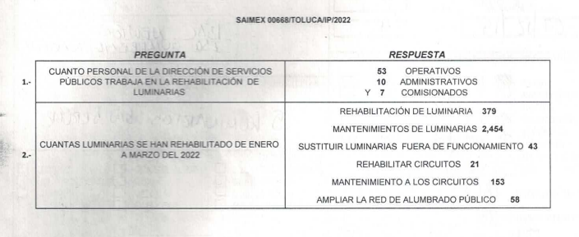
Conocida la respuesta por el particular, al no estar conforme con los términos de la misma, presentó el recurso de revisión que nos ocupa, mediante el cual señaló como motivo de inconformidad, en lo medular que la información proporcionada estaba incompleta.

Cabe resaltar que durante la etapa de manifestaciones la parte RECURRENTE fue omisa de rendir alegatos.

Por otra parte, el SUJETO OBLIGADO, a través del archivo electrónico denominado “RR 05569_2022.pdf ”, ratificó su respuesta inicial. Finalmente, en la presentación de su Informe Justificado, solicita que este Órgano Garante Confirme la respuesta otorgada al requerimiento de información.

Precisado lo anterior, conviene señalar, en primer lugar, que, a través de la respuesta proporcionada por la Dirección General de Servicios Públicos, se asumió la existencia de la información peticionada tan es así que proporcionó datos concretos de la información del interés del RECURRENTE, en consecuencia, se asume que cuenta con la información y por ende se obvia el análisis de las atribuciones del SUJETO OBLIGADO para generar, administrar, o poseer la misma.

En este tenor, toda vez que hubo un pronunciamiento por parte del SUJETO OBLIGADO, se estima oportuno efectuar el análisis de la información proporcionada, a efecto de determinar si es suficiente para tener por colmado el derecho de acceso a la información de la parte RECURRENTE.
En este sentido, es preciso traer a colación que el Bando Municipal Toluca 2022, en su artículo 23 refiere lo siguiente:

“Artículo 23. Para la consulta, estudio, planeación y despacho de los asuntos en los diversos ramos de la Administración Pública Municipal, la o el Presidente Municipal se auxiliará de la Secretaría del Ayuntamiento y de las siguientes:

I. DEPENDENCIAS:

[…]

7. Dirección General de Servicios Públicos;”

En este tenor, por su parte el Código Reglamentario Municipal de Toluca 2022, en su artículo 3.52 refiere lo siguiente:

“Artículo 3.52. La o el titular de la Dirección General de Servicios Públicos tendrá las siguientes atribuciones:

I. Dirigir, coordinar, administrar y planear la prestación de los servicios públicos cuidando que la prestación de estos tenga el menor impacto negativo para el medio ambiente;
[…]

III. Instruir el mantenimiento y reparación de las luminarias, focos, fotoceldas, contactos, arbotantes, bases y cualquier parte integrante del sistema de alumbrado público municipal;
…”
De la normatividad transcrita se colige que, derivado del requerimiento de información realizado por la Titular de la Unidad de Trasparencia del SUJETO OBLIGADO, la respuesta fue otorgada por el Servidor Público Habilitado Ing. Vicente Estrada Iniesta Titular de la Dirección General de Servicios Públicos quien, de acuerdo con la normatividad referida, cuenta con las atribuciones suficientes para generar, administrar y poseer dicha información, pues es el encargado de instruir a su personal el mantenimiento y reparación de luminarias por lo que es claro que conoce quienes realizan las actividades de las que se solicita información y el resultado de dichas actividades, lo cual consta en el expediente electrónico, como a continuación se ilustra:
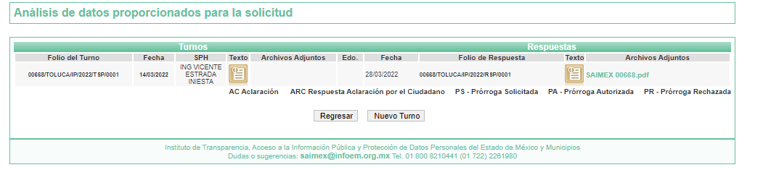
De lo anterior se advierte que de acuerdo a lo solicitado por el particular, el SUJETO OBLIGADO emite un documento donde obra la información solicitada por el particular en relación con el personal de la Dirección General de Servicios Públicos que trabaja en la rehabilitación de luminarias el número de ellas que se han rehabilitado, de enero a marzo del año 2022, por lo que el SUJETO OBLIGADO, otorgó un correcto acceso a la información, de tal forma que al emitir pronunciamiento respecto a lo peticionado por el particular, se garantizó en todo momento el derecho de acceso a la información, dando trámite y atención a la solicitud en mérito.
Asimismo, no se omite comentar que, al haber existido un pronunciamiento por parte del SUJETO OBLIGADO y de manera particular por parte del servidor público habilitado competente, a fin de dar respuesta a la solicitud planteada, este Instituto no está facultado para manifestarse sobre la veracidad de la información proporcionada, pues este Organismo Garante conforme al artículo 36 de la Ley de la Materia, no se encuentra facultado para pronunciarse acerca de la veracidad de la información remitida por los Sujetos Obligados.
Sirve de sustento a lo anterior, el criterio 31/10 emitido por el entonces Instituto Federal de Acceso a la Información y Protección de Datos, ahora Instituto Nacional de Acceso a la Información y Protección de Datos, el cual refiere:
“El Instituto Federal de Acceso a la Información y Protección de Datos no cuenta con facultades para pronunciarse respecto de la veracidad de los documentos proporcionados por los sujetos obligados. El Instituto Federal de Acceso a la Información y Protección de Datos es un órgano de la Administración Pública Federal con autonomía operativa, presupuestaria y de decisión, encargado de promover y difundir el ejercicio del derecho de acceso a la información; resolver sobre la negativa de las solicitudes de acceso a la información; y proteger los datos personales en poder de las dependencias y entidades. Sin embargo, no está facultado para pronunciarse sobre la veracidad de la información proporcionada por las autoridades en respuesta a las solicitudes de información que les presentan los particulares, en virtud de que en los artículos 49 y 50 de la Ley Federal de Transparencia y Acceso a la Información Pública Gubernamental no se prevé una causal que permita al Instituto Federal de Acceso a la Información y Protección de Datos conocer, vía recurso revisión, al respecto. “
Criterio 31/10” (sic)
En mérito de lo expuesto, esta Autoridad estima que las razones o motivos de inconformidad hechos valer por el RECURRENTE devienen infundados; por lo que, lo procedente es CONFIRMAR la respuesta del SUJETO OBLIGADO.
Así, con fundamento en lo prescrito en los artículos 5 párrafos trigésimo, trigésimo primero y trigésimo segundo fracciones IV y V de la Constitución Política del Estado Libre y Soberano de México; 2, fracción II; 29, 36 fracciones I y II; 176, 178, 181, 185 de la Ley de Transparencia y Acceso a la Información Pública del Estado de México y Municipios, este Pleno:
- R E S U E L V E:
PRIMERO. Resultan infundados los motivos de inconformidad aducidos por el RECURRENTE en el recurso de revisión 05569/INFOEM/IP/RR/2022, por lo que, en términos del Considerando CUARTO de esta resolución, se CONFIRMA la respuesta del SUJETO OBLIGADO.
SEGUNDO. NOTIFÍQUESE vía SAIMEX la presente resolución al Titular de la Unidad de Transparencia del SUJETO OBLIGADO, para su conocimiento.
TERCERO. NOTIFÍQUESE vía SAIMEX al RECURRENTE, la presente resolución, además que de conformidad con lo establecido en el artículo 196 de la Ley de Transparencia y Acceso a la Información Pública del Estado de México y Municipios, podrá impugnarla vía Juicio de Amparo en los términos de las leyes aplicables.
ASÍ LO RESUELVE, POR UNANIMIDAD DE VOTOS, EL PLENO DEL INSTITUTO DE TRANSPARENCIA, ACCESO A LA INFORMACIÓN PÚBLICA Y PROTECCIÓN DE DATOS PERSONALES DEL ESTADO DE MÉXICO Y MUNICIPIOS, CONFORMADO POR LOS COMISIONADOS JOSÉ MARTÍNEZ VILCHIS, MARÍA DEL ROSARIO MEJÍA AYALA, SHARON CRISTINA MORALES MARTÍNEZ, LUIS GUSTAVO PARRA NORIEGA Y GUADALUPE RAMÍREZ PEÑA; EN LA VIGÉSIMA OCTAVA SESIÓN ORDINARIA CELEBRADA EL DIEZ DE AGOSTO DE DOS MIL VEINTIDÓS, ANTE EL SECRETARIO TÉCNICO DEL PLENO ALEXIS TAPIA RAMÍREZ.

“Artículo 24. Para el cumplimiento de los objetivos de esta Ley, los sujetos obligados deberán cumplir con las siguientes obligaciones, según corresponda, de acuerdo a su naturaleza: …. Los sujetos obligados solo proporcionarán la información pública que generen, administren o posean en el ejercicio de sus atribuciones.”(Sic)

